Справка

о проведении конкурса « Мы дружбой народов сильны»

по МКОУ « Нижнеказанищенская сош№2 имени Наби Ханмурзаева».

12.10.2019г был проведен школьный этап конкурса исследовательских работ учащихся

« Мы дружбой народов сильны» , посвященного 20- летию разгрома международных

бандформирований на территории Дагестана.

Цели и задачи:

Воспитание межэтнического толератного отношения , повышения уровня речевой культуры и языковой компетенции.

Конкурс по двум возрастным группам: 1 группа -8-9 классы, 2 группа – 10- 11 классы.

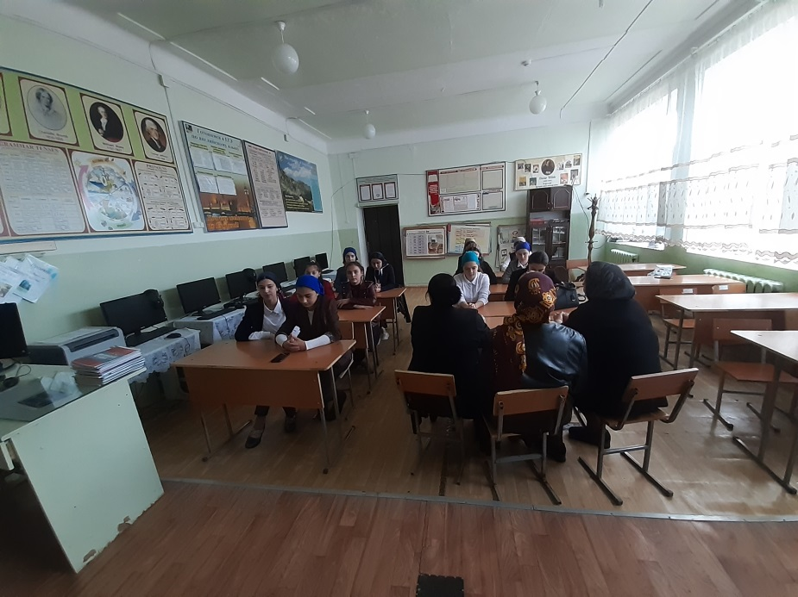

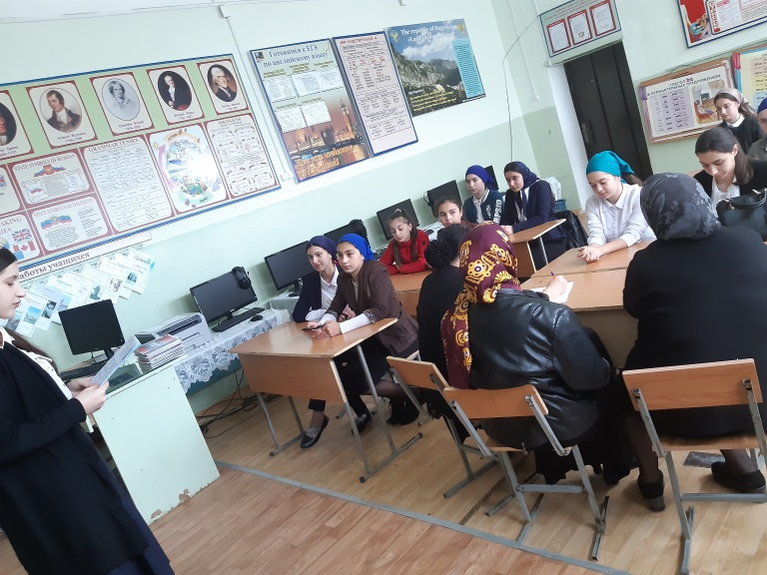

Работы представили:

1.Бариева Дженнет – ученица 9 класса

2.Абсаламова Сакинат – ученица 10класса

3.Тетакаева Хадижат - ученица 10 класса

4.Джанбекова Мукминат –ученица 11 класса

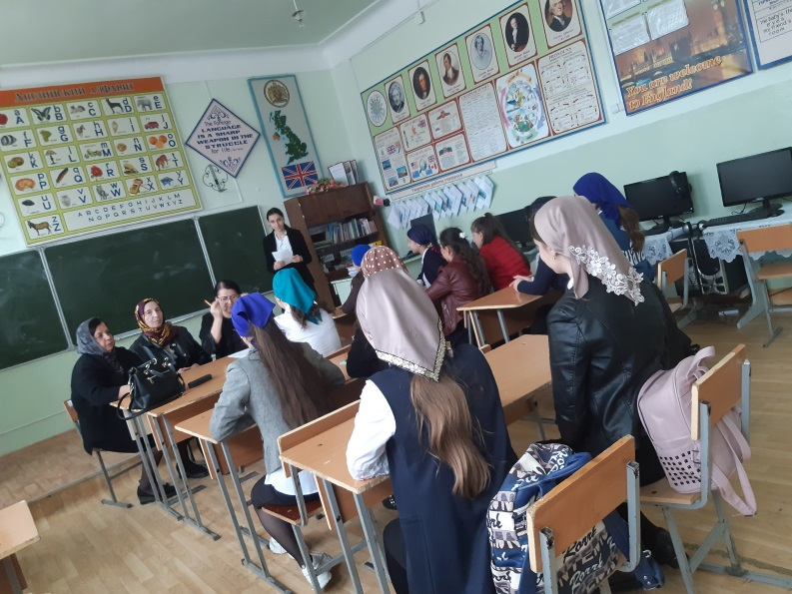

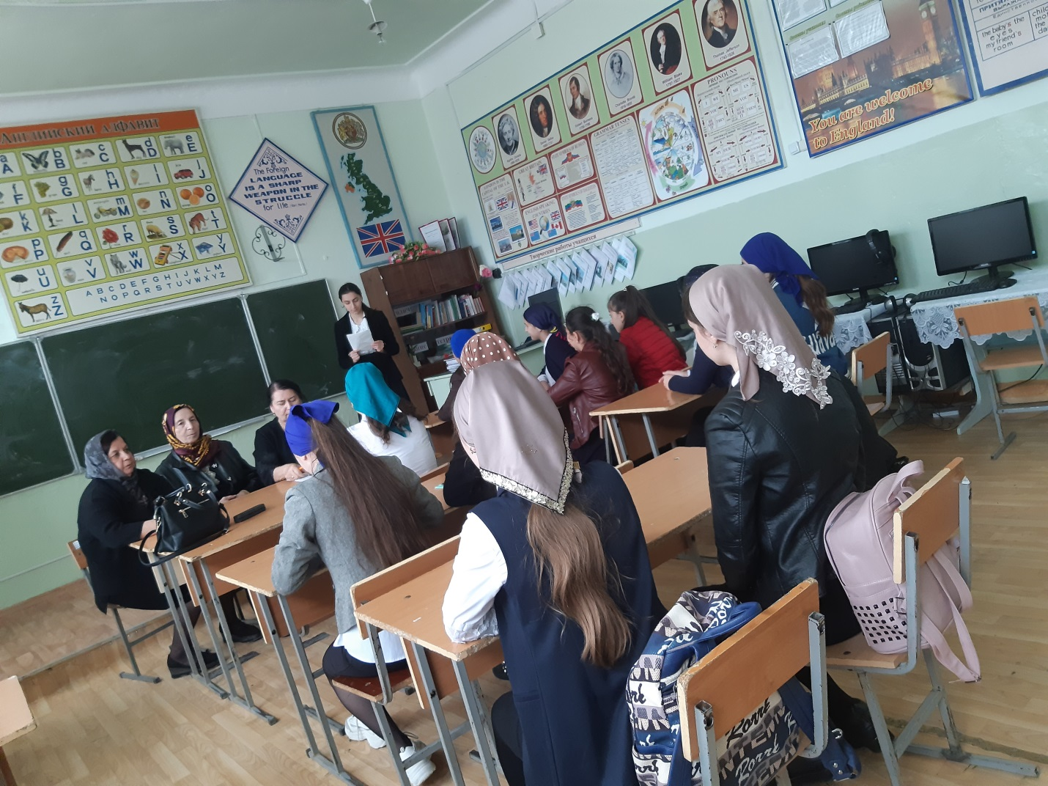

Жюри в составе :

Магомедова З.И.- председатель

Бамматова П.К.- член жюри

Атаева А.И. - член жюри

Жюри единогласно признали работу ученицы 11класса Джанбековой Мукминат.

12.10.2019г. зам.дир по УВР Магомедова З.И.